Minikler için güvenli teknoloji

İçindekiler:

**Iphone / IPAD**

Aşağıdaki adımlar uygulayarak, istenmeyen programlara / ayarlara erişimi engelleyebilirsiniz.

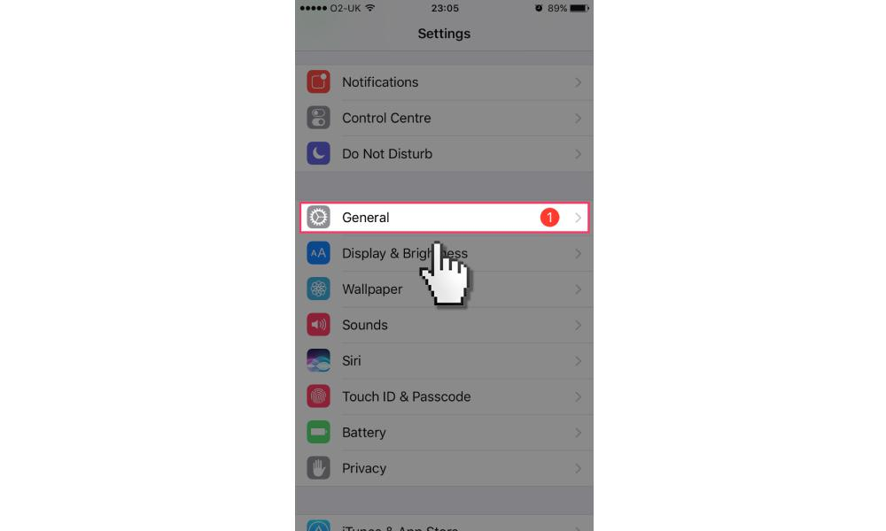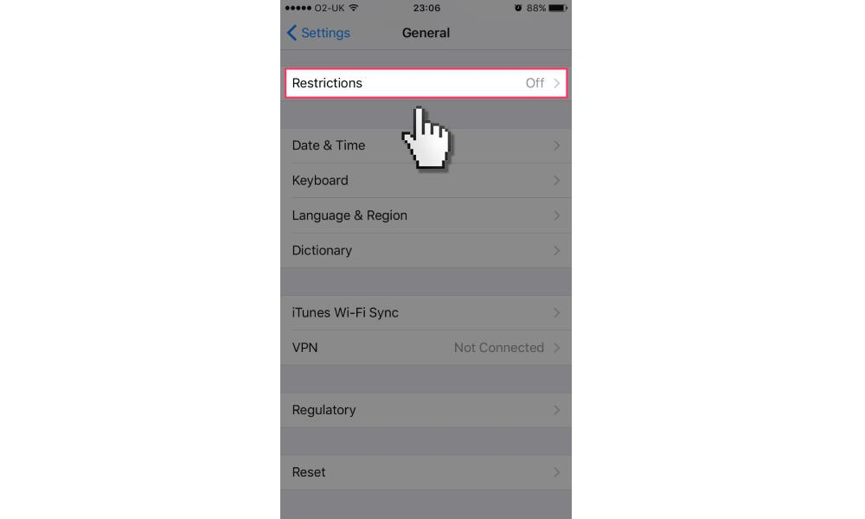 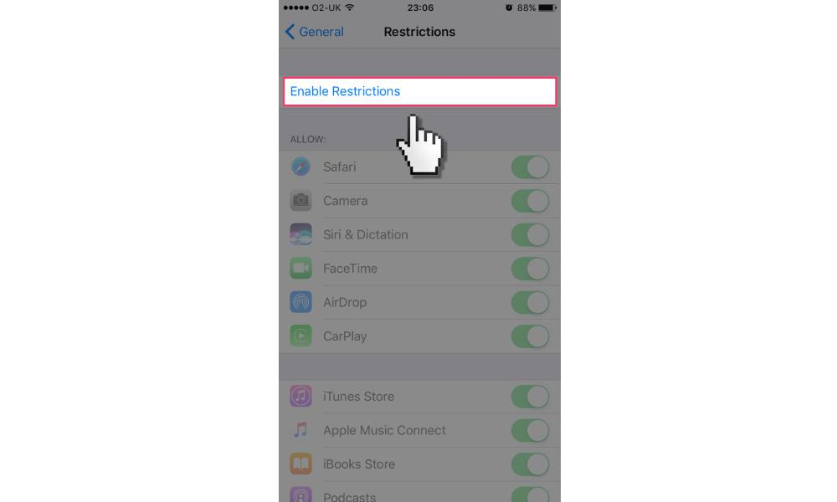

**Ayarlar** 🡪 **Genel** 🡪 **Sınırlamalar** dan ulaşıp aktifleştirin. Daha sonra ayarlarınızı değiştirmek için kullanılacak olan şifrenizi üst üste girin.

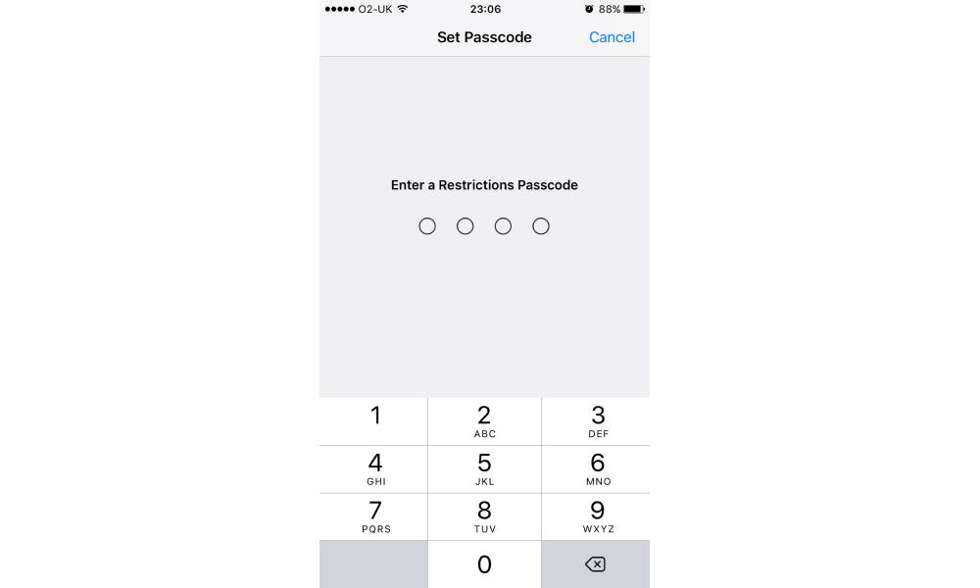 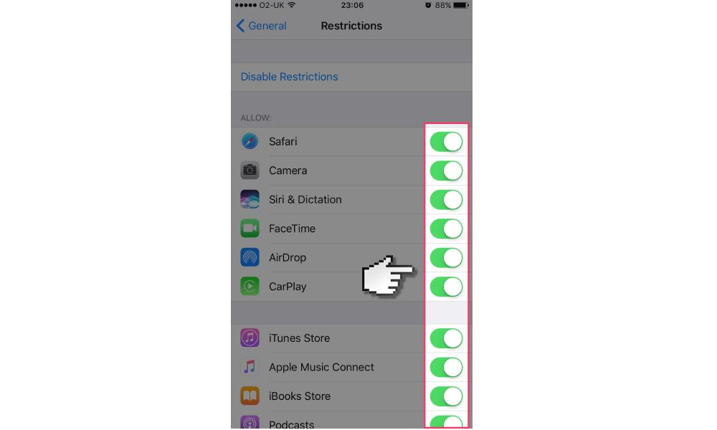 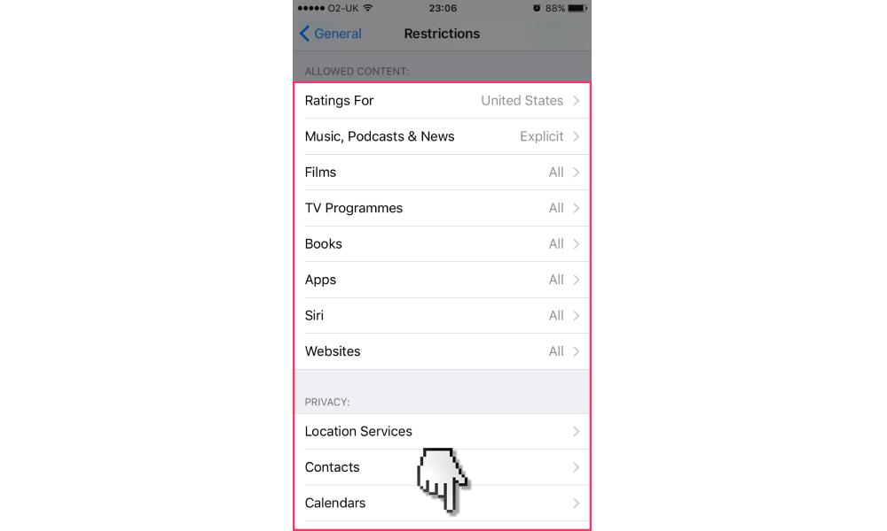

Tavsiye edilen önlemlkeri uygulamak, Iphone / Ipad genelinde ciddi bir koruma sağlayacaktır.

* İzin verdiğiniz programlar dışında herşeyi engelleyin.
* Uygulama yükleme / Uygulama İçi Satın Alma seçeneklerini iptal edin (bilginiz dışında Apple Store’dan alışveriş yapılmasını engelleyecektir.)
* İzin verilen içerik kısmında mümkün olduğunca (yaş grubuna göre) kısıtlamaya gidin.
* Hücresel veri kullanımını iptal edin (faturaları engelleyecektir)
* Game Center ayarların tümünü engelleyin (oyun esnasında dışarından iletişime geçmesini engelleyecektir.)